专业课课程教学大纲

SJQU-QR-JW-033（A0）

**【老年心理学】**

**【Gerontological Psychology】**

一、基本信息

**课程代码：【2170053**】

**课程学分：**【2】

**面向专业：**【养老服务管理】

**课程性质：**【系级必修课】

**开课院系：健康管理学院**

**使用教材：**

教材【老年心理学概论，张伟新、王港，南京大学出版社，第2版】

参考书目【老年心理学，肖健、胡军生，北京大学出版社，第1版；老年心理学，高焕民、李丽梅，科学技术文献出版社，第2版；发展心理学，林崇德，人民教育出版社，第3版。】

**课程网站网址：暂无**

**先修课程：**【老年人体结构与功能（3），疾病学基础（3），老年人健康评估（2）】

二、课程简介

《老年心理学》是养老服务与管理专业课程体系中最基本、最重要的课程之一，它是研究老年期个体的心理特征及其变化规律的发展心理学分支，又称老化心理学。它也是新兴的老年学的组成部分。

通过本课程的学习，让学生掌握老年阶段心理发展的基本规律和年龄特征，使学生对老年心理学基本理论有一个较为全面、系统地认识，尤其是老年心理发展的主要矛盾，学习运用基本理论分析实际问题，初步掌握矫正老年心理偏差、障碍的方法和技能技巧，为进一步实践工作打下良好基础。

三、选课建议

该课程适合于养老服务与管理本科专业、二年级下学期开设、学生需要对专业有一定的认识，并初步具有一定的职业情感。

四、课程与专业毕业要求的关联性

|  |  |  |
| --- | --- | --- |
| **专业毕业要求** | | 关联 |
| LO1表达沟通 | LO11 倾听他人意见、尊重他人观点、分析他人需求。 | ● |
| LO12 应用书面或口头形式，阐释自己的观点，有效沟通。 |  |
| LO2自主学习 | LO21 能根据需要确定学习目标，并设计学习计划。 |  |
| L022 能搜集、获取达到目标所需要的学习资源，实施学习计划、反思学习计划、持续改进，达到学习目标。 | ● |
| LO3专业能力 | LO31健康评估能力:能全面评估老年人的身心、社会及精神方面的健康状态，具有健康监测、健康风险评估能力。 | ● |
| LO32养老服务能力:能应用政策法规管理老年事务，以社会工作专业视角及运用专业知识为老年人服务。 |  |
| LO33批判性思维能力:有质疑精神，具有初步运用辩证思维和决策的能力，能进行逻辑的分析与批判，以保证安全有效的专业实践。 |  |
| LO34健康教育能力:能确定老年人的健康需求，并采用合适的健康教育策略。 |  |
| LO35协调管理能力:能协调工作中的各种人际关系,进行老年活动策划、组织老年事务管理。 |  |
| LO4尽责抗压 | L041 遵纪守法：遵守校纪校规，具备法律意识。 |  |
| L042 诚实守信：为人诚实，信守承诺，尽职尽责。 |  |
| LO43 爱岗敬业：了解与专业相关的法律法规，充分认识本专业就业岗位在社会经济中的作用和地位，在学习和社会实践中遵守职业规范，具备职业道德操守。 |  |
| LO44 身心健康，能承受学习和生活中的压力。 |  |
| LO5协同创新 | L051 在集体活动中能主动担任自己的角色，与其他成员密切合作，共同完成任务。 |  |
| L052 有质疑精神，能有逻辑的分析与批判。 |  |
| L053 能用创新的方法或者多种方法解决复杂问题或真实问题。 |  |
| L054 了解行业前沿知识技术。 |  |
| LO6信息应用 | LO61 能够根据需要进行专业文献检索。 |  |
| LO62 能够使用适合的工具来搜集信息，并对信息加以分析、鉴别、判断与整合。 |  |
| LO63熟练使用计算机，掌握常用办公软件。 |  |
| LO7服务关爱 | LO71 爱党爱国：了解祖国的优秀传统文化和革命历史，构建爱党爱国的理想信念。 |  |
| LO72 助人为乐：富于爱心，懂得感恩，具备助人为乐的品质。 | ● |
| LO73 奉献社会：具有服务企业、服务社会的意愿和行为能力。 |  |
| LO74 爱护环境：具有爱护环境的意识和与自然和谐相处的环保理念。 |  |
| LO8国际视野 | LO81 具备外语表达沟通能力，达到本专业的要求。 |  |
| LO82 理解其他国家历史文化，有跨文化交流能力。 |  |
| LO83 有国际竞争与合作意识。 |  |

备注：LO=learning outcomes（学习成果）

五、课程目标/课程预期学习成果

|  |  |  |  |  |
| --- | --- | --- | --- | --- |
| **序号** | **课程预期**  **学习成果** | **课程目标**  **（细化的预期学习成果）** | **教与学方式** | **评价方式** |
| 1 | LO31 | 1.能够能正确运用本章知识，了解老年人的心理状况的变化，帮助他们提高幸福感和心理健康水平。 | 理论讲授  案例讨论分析  自主学习 | 理论考试  口头提问 |
| 2.能正确运用本章知识，掌握针对老年人的有效的关爱方法。 |
| 3.能正确运用所学的知识，了解老年人的语言障碍，并采取恰当的预防措施。 |
| 4.能关注并警惕老年痴呆症，给予他们特别的关爱。 |
| 5.能运用所学知识，积极探索如何有效地开发老年人的智力和培养老年人的创造力。 |
| 6.能运用正确的方法帮助老年人进行情绪管理。 |
| 7.能运用所学知识，帮助老年人进行心理偏差的疏导保健。 |
| 2 | LO11 | 1.向其他同学和老师阐述分析逻辑  与主要观点 。 | 理论讲授  小组汇报 | 理论考试  表现性评价 |
| 2.能运用所学知识，学会倾听老年人的心声，分析他们的需求。 |
| 3 | LO72 | 关爱生命，平等、博爱，体现人道主义精神和全心全意为老年群体健康服务的专业精神。 | 情景演示 | 表现性评价 |
| 4 | L022 | 能自主学习推荐的学习资源，并完成小组汇报。 | 理论讲授  小组展示 | 理论考试  表现性评价 |

六、课程内容

|  |  |  |  |  |  |  |  |  |
| --- | --- | --- | --- | --- | --- | --- | --- | --- |
| **序号** | **单元名称** | **知识点** | **能力要求** | **情感目标** | **教学难点** | **理论时数** | **实践时数** | **总时数** |
| 1 | 老年心理学概述 | 1. 知道心理学的基础知识。 2. 知道老年心理学的对象和内容。 3. 知道老年心理学的研究方法。 4. 了解中西方老年心理学研究的历史。 | 1.能正确运用本章知识，探索老年心理学研究的新动向。  2.能正确运用本章知识，了解老年人的心理状况的变化，帮助他们提高幸福感和心理健康水平。 | 1.具有严谨求实的工作作风和对老年群体高度负责的工作态度。  2.尊重、关心和体谅老年人群。 | 老年心理学的研究方法 | 4 | 0 | 4 |
| 2 | 老年人的感知觉 | 1. 知道感知觉概念和理论。 2. 知道老年人感知觉变化的特点。 | 能正确运用本章知识，掌握针对老年人的有效的关爱方法。 | 1.具有严谨求实的工作作风和对老年群体高度负责的工作态度。  2.尊重、关心和体谅老年人群。 | 老年人感知觉变化的特点 | 4 | 0 | 4 |
| 3 | 老年人的记忆 | 1. 知道记忆相关的概念和基本理论。 2. 知道老年人记忆与学习的特点及变化规律 | 能运用心理学研究成果，掌握提高老年人记忆的方法。 | 1.具有严谨求实的工作作风和对老年群体高度负责的工作态度。  2.尊重、关心和体谅老年人群。 | 老年人记忆与学习的特点及变化规律 | 2 | 0 | 2 |
| 4 | 老年人的语言和思维 | 1. 知道语言和思维的基本概念、特征及分类。 2. 知道老年人的语言特点、唠叨的本职。 3. 了解老年人的语言障碍及预防措施。 4. 知道老年人的思维特点、思维衰退的表现。 5. 知道老年痴呆症。 | 1. 能正确运用所学的知识，了解老年人的语言障碍，并采取恰当的预防措施。 2. 能关注并警惕老年痴呆症，给予他们特别的关爱。 | 1.具有严谨求实的工作作风和对老年群体高度负责的工作态度。  2.尊重、关心和体谅老年人群。 | 1.老年人的语言特点、唠叨的本质。  2.老年人的思维特点以及思维衰退的表现。 | 2 | 2 | 4 |
| 5 | 老年人的智力与创造力 | 1. 知道智力、创造力的概念，以及智力与创造力的关系。 2. 知道老年智力的相关理论。 3. 知道老年人智力发展的特点及影响因素。 4. 知道老年人创造力发展的特点及影响因素。 | 能运用所学知识，积极探索如何有效地开发老年人的智力和培养老年人的创造力。 | 1.具有严谨求实的工作作风和对老年群体高度负责的工作态度。  2.尊重、关心和体谅老年人群。 | 1.老年人智力发展的特点及影响因素。  老年人创造力发展的特点及影响因素。 | 4 | 0 | 4 |
| 6 | 老年人的动机与意志 | 1. 知道动机与意志的概念以及基础理论。 2. 知道老年人主要的动机。 3. 知道老年人动机和意志发展的规律和影响因素。 | 1. 能正确运用所学知识，选择相应的方式满足老年人的动机。 2. 能从老年人动机和一直出发，为积极老龄化的实现提供建议。 | 1.具有严谨求实的工作作风和对老年群体高度负责的工作态度。  2.尊重、关心和体谅老年人群。 | 老年人动机和意志发展的规律和影响因素。 | 4 | 0 | 4 |
| 7 | 老年人的情绪情感 | 1. 知道情绪、情感的概念，以及情绪与情感的关系。 2. 知道情绪的相关理论。 3. 知道老年人情绪情感的特点及影响因素。 4. 知道老年人的情绪管理的措施。 | 能运用正确的方法帮助老年人进行情绪管理。 | 1.具有严谨求实的工作作风和对老年群体高度负责的工作态度。  2.尊重、关心和体谅老年人群。 | 1.老年人情绪情感的特点及影响因素。  2.老年人情绪管理的措施。 | 2 | 2 | 4 |
| 8 | 老年人的性格 | 1. 知道性格的基本概念、特征及分类。 2. 知道性格和老年人心理健康的关系。 3. 知道老年人的性格特征。 4. 知道老年人的性格变化及应对措施。 | 能运用本章所学的知识，知道如何关爱空巢老人。 | 1.具有严谨求实的工作作风和对老年群体高度负责的工作态度。  2.尊重、关心和体谅老年人群。 | 1.老年人的性格特征。  2.老年人性格变化的原因及应对措施。 | 2 | 2 | 4 |
| 9 | 老年人的心理健康 | 1. 知道健康与心理健康的概念，以及两者间的区别和联系。 2. 知道老年心理健康的意义。 3. 知道老年人主要生活经历对心理健康的影响。 4. 知道社会及生态环境对老年人心理健康的影响。 5. 知道常见的老年人心理失调及调适的措施。 6. 知道常见的老年人心理障碍。 | 能运用所学知识，帮助老年人进行心理偏差的疏导保健。 | 1.具有严谨求实的工作作风和对老年群体高度负责的工作态度。  2.尊重、关心和体谅老年人群。 | 1.老年人主要生活经历对心理健康的影响。  2.常见的老年人心理偏差。 | 0 | 2 | 2 |

七、课内实验名称及基本要求

|  |  |  |  |  |  |
| --- | --- | --- | --- | --- | --- |
| 序号 | 实验名称 | 主要内容 | 实验  时数 | 实验类型 | 备注 |
| 1 | 人格测验的操作使用 | 学会艾森克人格问卷的实施、计分和解释 | 2 | 综合型 |  |
| 2 | 肌肉放松训练 | 体验肌肉放松训练的具有操作方法，能够对患者进行指导 | 2 | 综合型 |  |
| 3 | 老年痴呆症 | 探索如何给予老年痴呆患者心理关爱 | 2 | 综合型 |  |
| 4 | 老年人心理健康 | 设计一个有关老年人心理健康的科普三折页 | 2 | 综合型 |  |
| 合计 | | | 8 |  |  |

八、评价方式与成绩

|  |  |  |
| --- | --- | --- |
| 总评构成（1+X） | 评价方式 | 占比 |
| 1 | 期末考试 | 60% |
| X1 | 课堂表现 | 10% |
| X2 | 作业1 | 15% |
| X3 | 作业2 | 15% |

撰写人： 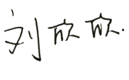 系主任审核签名：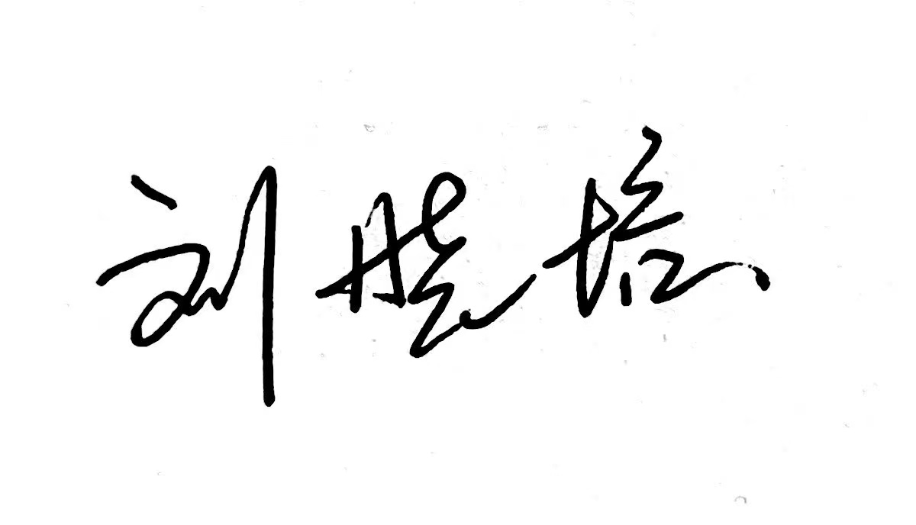

审核时间：2023年2月15日